Встреча с «трудными» учащимися МКОУ «ДГ» инспектора ПДН ОВД Темирбулатовой М.Х.Повестка дня:

Повестка дня:

«Профилактика правонарушений и преступлений среди несовершеннолетних»

Присутствовали:
Инспектор ПДН ОВД Темирбулатова М.Х.
Социальный педагог Гаджиева Б.Р.
Ученики 5-9х классов.

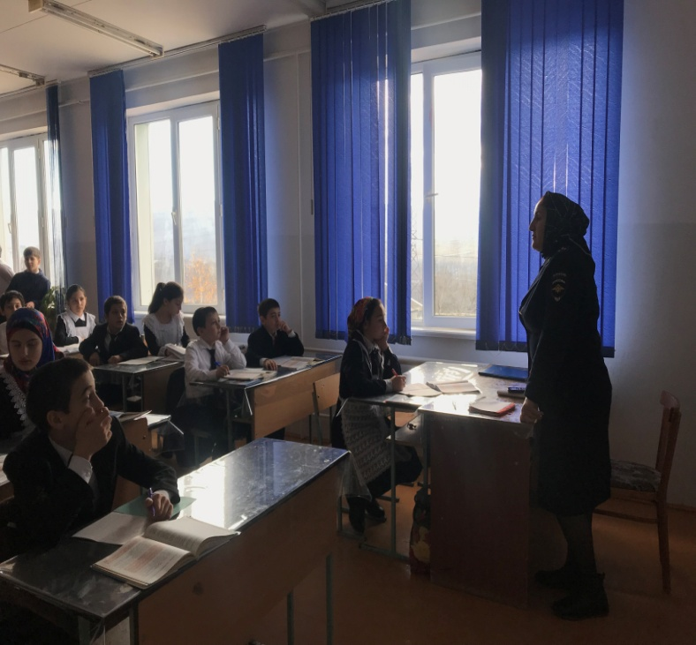
В сентябре 2018-2019 учебного года был уточнен список «трудных» детей МКОУ «ДГ».
В своих профилактических беседах инспектор ПДН ОВД рассказала учащимся, какого характера правонарушения совершаются несовершеннолетними в школах и на улицах и какие меры наказания предусмотрены за те или иные административные нарушения и уголовные преступления.
Объяснила учащимся, за какие правонарушения и преступления ставят на учет ПДН ОВД (правонарушения, пропуски занятий, прогулы и т.д.) и каковы последствия для родителей и самих детей, находящихся на учете ПДН. Поэтому следует быть внимательными и бдительными как в школе, так и во внеурочное время, не попадаться в компанию взрослых, склонных к совершению преступлений, не поддаваться уговорам таких людей, которые и вовлекают несовершеннолетних к совершению преступлений. Каждый из учеников обещал исправиться и больше не нарушать закон.

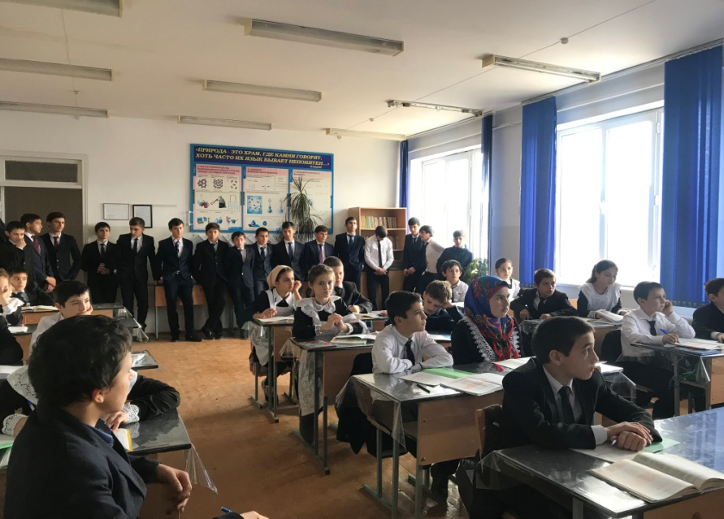
Социальный педагог ДГ: Гаджиева Б.Р.

